NAVODILA ZA DELO TOREK, 31. 3. 2020

ANGLEŠČINA - 2 URI
Navodila so v priponki. Zajemajo »tedensko kvoto«. Delo si prosim razporedite, TJA je na urniku še v četrtek.

SLOVENŠČINA
PRAVLJICA – RAČEK JUNIOR 2 URI

SLOVENŠČINA (2 URI)

DANES SEM ZA VAS IZBRALA PRAVLJICO Z NASLOVOM ZELENA ZAMISEL RAČKA JUNIORJA.

KDO JE TISTI, KI PIŠE PRAVLJICE?

PRAVILNO SI POVEDAL, TO JE PISATELJ.

ZANIMIVOST: PRAVLJICO, KI JO BOSTE DANES POSLUŠALI JE NAPISALA PISATELJICA ANJA KOKALJ.

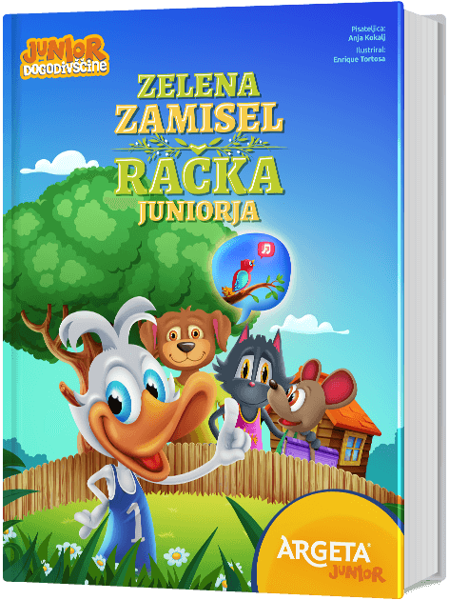

ZGODBA GOVORI O IDEJI RAČKA JUNIORJA IN NJEGOVIH PRIJATELJIH, KI SE ODLOČIJO NAREDITI NEKAJ DOBREGA ZA OKOLJE IN ZA LEPŠO PRIHODNOST.

DA BOŠ PRAVLJICO LAHKO POSLUŠAL IN SI JO TUDI OGLEDAL POTREBUJEŠ RAČUNALNIK. UDOBNO SE NAMESTI IN ODPRI TOLE SPLETNO STRAN
https://zelena-zamisel.eknjige-junior.si/
-Z MIŠKO KLIKNI NA POSLUŠAJ
-PRVIČ PRAVLJICO POSLUŠAJ OD ZAČETKA DO KONCA, NALOGE PRESKOČI.
-SEDAJ SE ŠE ENKART VRNI NA ZAČETEK POSLUŠAJ PRAVLJICO IN VMES REŠUJ ZANIMIVE NALOGE (LABIRINT, BARVANJE, ISKANJE RAZLIK, SPOMIN, ČRKE, ŠTEVILA….).

SPOZNAVANJE OKOLJA
LOČEVANJE ODPADKOV
PRIPONKA PPT
LOČEVANJE ODPADKOV
- V PETEK SI SPOZNAL, KAKO LJUDJE ONESNAŽUJEMO NARAVO. SPOZNAL SI TUDI, KAJ LAHKO VSE STORIMO, DA LEPŠE POSKRBIMO ZA NAŠE OKOLJE. ENO OD TEH STVARI JE BILO TUDI LOČEVANJE ODPADKOV.

- DANES SI BOŠ PODORBNEJE POGLEDAL, KAKO PRAVILNO LOČUJEMO ODPADKE.

- NAJPREJ UGIBAJ, O ČEM GOVORIJO UGANKE:
- MENDA NARAVI SEM ŠKODLJIVA.
PLANETU NAŠEMU GROZLJIVA.
KER PA UPORABNA SEM ZELO,
ČE NAJDEŠ ME, SI ZAPOMNI TO:
ODNESI V ZABOJNIK ME,
TJA, KJER PLASTIKA ZBIRA SE.
ME BODO V NOV DOM PELJALI,
NOVO OBLEKO MI IZBRALI. (AKNETSALP)

- OB KOSILU, NA ZABAVI,
NA MIZI KRHKA STOJIM,
MED NASMEJANIMI OBRAZI,
TEKOČINO V SEBI DRŽIM. (ACINELKETS)

- VELIKANKA, SIVA, Z DIMNIKOM NA GLAVI,
NA OBROBJU MESTA, DO NJE PRAŠNA CESTA. (ANRAVOT)

- ZDAJ SI OGLEJ PREDSTAVITEV LOČEVANJE ODPADKOV, KJER BOŠ IZVEDEL, KATERE ZABOJNIKE ZA ODPADEKE VSE POZNAMO, KAJ VSE VANJE SODI IN KAJ NE.

- UPAM, DA SI SI NATANČNO ZAPOMNIL, KAJ SODI V KAKŠEN ZABOJNIK. ZDAJ TE ČAKA NALOGA, KJER BOŠ SAM PRAVILNO POSPRAVIL SMETI V ZABOJNIKE. SPODAJ IMAŠ NARISANO RAZPREDELNICO. ČE IMAJO STARŠI MOŽNOST, TI JO LAHKO SPRINTAJO IN JO NALEPI V BREZČRTNI ZVEZEK. POD RAZPREDELNICO SO SLIČICE, KI TI JIH PRAV TAKO LAHKO STARŠI SPRINTAJO. TI JIH RAZREŽI IN JIH PRAVILNO NALEPI, V KATERI ZABOJNIK SPADAJO.

- LAHKO PA NALOGO NAREDIŠ USTNO. OGLEJ SI PREGLEDNICO IN SLIČICE. IZBERI SLIČICO IN POVEJ, V KATERI ZABOJNIK SODI NARISANA STVAR.

- ZDAJ GOTOVO ZELO DOBRO VEŠ, KAM SPADA KAKŠEN ODPADEK.
- ZA KONEC PA SI POGLEJ ŠE RISANKO LEPŠI SVET, KAM Z ODPADKI – TO LAHKO STORIŠ ZVEČER, PRED SPANJEM.
https://www.youtube.com/watch?v=vbM6nY6IvbY

MATEMATIKA
UTRJEVANJE IN PONAVLJANJE
- Ustno računanje. Pri reševanju si lahko pomaga še s konkretnimi ponazorili.
RAČUNANJE JE IGRA STR. 9, 10, 11
Na str. 11 mora pri spodnji nalogi nadaljevati vzorec, narediti jo mora z ravnilom. Ravnilo, šablono, naj postavi na list, najprej z zahtevano barvo lik obkroži, ( NE NAJPREJ S SVINČNIKOM, DIREKTNO Z ZAHTEVANO BARVO.) nato pa pobarva tako, da ravnilo še vedno drži. ( NE TAKO, DA OBKROŽI IN NATO ODMAKNE RAVNILO TER PRIČNE Z BARVANJEM.) Z roko, ki ne barva, mora ravnilo močno držati, da mu le ta ne uhaja po listu. Vzorec naj ponovi vsaj 2x, če želi pa lahko večkrat.

